Министерство образования и науки Российской Федерации

Федеральное государственное автономное образовательное учреждение высшего образования

**НАЦИОНАЛЬНЫЙ ИССЛЕДОВАТЕЛЬСКИЙ УНИВЕРСИТЕТ ИТМО**



Факультет Безопасных Информационных Технологий

УПРАВЛЕНИЕ МОБИЛЬНЫМИ УСТРОЙСТВАМИ

**Лабораторная работа №1**

Обработка и тарификация CDR (Call Detail Record)

Вариант 9

**Выполнила:**

студентка группы N3352

Копосова Ю.Н.

______________

**Проверил:**

Федоров И.Р.

_______________

Санкт-Петербург

2020

Задача работы: разработать программный модуль для обработки CDR и тарификации абонента.

В качестве средства реализации выбрала C#, поскольку имеется небольшой опыт работы с ним.

Код:

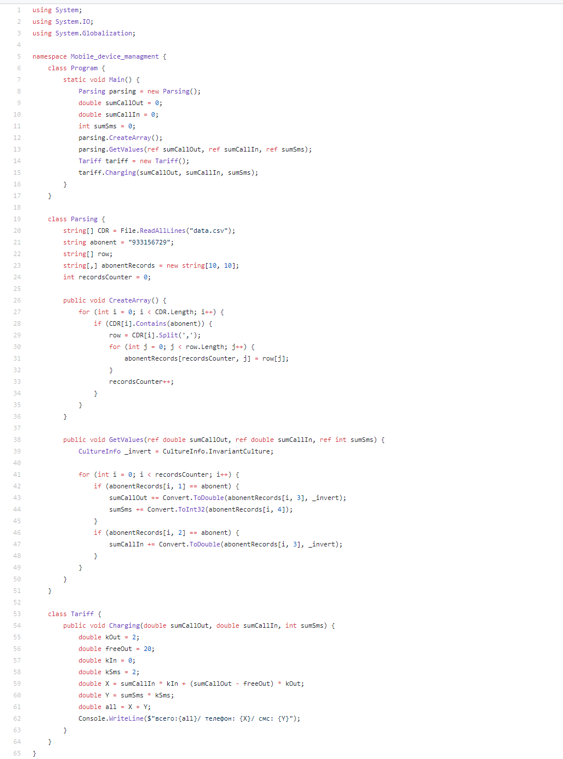

Выводы: открыла для себя новый формат CSV, научилась с ним работать; закрепила навыки работы с C#.